**REPORTE DE AVANCES No. 2**

SEMINARIO DE TESIS 1

TÍTULO DE LA TESIS:

***Metodología para la evaluación de procesadores masivamente paralelos aplicados al problema de la difusión.***

**INSTRUCTOR:**

Dr. Eduardo López Domínguez

**Alumno:**

Omar Rodríguez López

**Asesor:**

Dr. Horacio Tapia-McClung

**Calificación:**

LABORATORIO NACIONAL DE INFORMÁTICA AVANZADA

**MAESTRÍA EN COMPUTACIÓN APLICADA**

**TÍTULO DE LA TESIS**

Metodología para la evaluación de procesadores masivamente paralelos aplicados al problema de la difusión.

**OBJETIVO GENERAL**

Desarrollar una metodología que permita evaluar el desempeño de procesadores masivamente paralelos, por medio de problemas que requieren un poder de cómputo elevado debido al gran volumen de datos que involucran y comparar este desempeño con las soluciones implementadas en los procesadores tradicionales CPU. Este objetivo se llevará a cabo a través de la implementación numérica de soluciones al problema de la difusión, que tiene aplicación relevante en distintas disciplinas. Teniendo en cuenta los siguientes objetivos específicos.

**OBJETIVOS ESPECÍFICOS**

* Conocer el modelo de programación CUDA, utilizando los lenguajes de programación C y Python.
* Implementar tres métodos de solución distintos a la ecuación de difusión en procesadores masivamente paralelos: diferencias finitas, métodos matriciales y métodos espectrales.
* Evaluar la capacidad de cómputo masivo paralelo, existente en LANIA.

**AVANCES REALIZADOS**

Nuevamente se realizaron cambios al protocolo de acuerdo a las observaciones hechas durante la clase anterior. Las modificaciones se hicieron al título y a la metodología del trabajo, pues resultaban bastante confusas y no demostraban coherencia con los objetivos. Así, se eligió un título más específico que delimitara la temática del trabajo, evitando confusiones sobre la ambigüedad del mismo. La metodología se cambió para que representara los pasos a seguir dentro del trabajo a realizar, pues la anterior se enfocaba en el desarrollo del producto final.

Respecto a los avances correspondientes al tema, se resolvió la ecuación de difusión en una dimensión, con la intención de dar un primer paso hacia la solución analítica del mismo modelo pero bajo un ambiente de dos dimensiones. Además, se investigaron las características presentes en un procesador masivamente paralelo mediante el uso del programa ***devicequery***, contenido en los proyectos demostrativos del CUDA Toolkit.

Se consideró la ecuación de difusión dada por

$$u_{t}=αu_{xx}$$

donde $α$ es una constante dada. Primeramente se analiza el problema sin condiciones iniciales ni en la frontera, por lo que se trata, básicamente, de un escenario ideal. Las soluciones a esta ecuación, obtenidas a partir del método de separación de variables, son descritas por las siguientes ecuaciones.

1. $u=e^{αβ^{2}}\left(a\cosh{βx+b sinh{βx}}\right)$, donde $α,β=c_{1}c_{2}$ y $b=c_{1}c_{3}$

$u=e^{-αβ^{2}t}(a\cosh{βx}+b\sinh{βx})$

$u=c_{1}+c_{2}x$

Ahora bien, considerando el modelo completo, es decir, bajo condiciones iniciales y de frontera, se tiene que la ecuación de difusión se describe como:

$$u_{x}=αu_{tt}$$

$$u\left(0,t\right)=0 , u\left(L,t\right)=0 , t>0$$

$$u\left(x,0\right)=f\left(x\right) , 0<x<L$$

La expresión para la solución en este caso surge luego del análisis del problema de Sturm-Liouville resultante. La solución queda representada por:

$$u\left(x,t\right)=\frac{2}{L}\sum_{n=1}^{∞}{(\int_{0}^{L}{g\left(x\right)\sin{\frac{nπ}{L}}} xdx)e^{-kα^{2}t}\sin{\frac{nπ}{L}}x}$$

La importancia de estas soluciones, en ambos enfoques, radica en ser la base para la comprensión de lo que sucede con el mismo modelo pero en dos dimensiones, es decir, el problema de la difusión aplicado a áreas determinadas y bajo condiciones específicas.

En cuanto al estudio realizado sobre las especificaciones técnicas de un procesador masivamente paralelo, algunos de los conceptos que se investigaron fueron los siguientes:

1. Memory clock rate
2. Memory bus width
3. Warp size
4. Constant memory

Entre otros más, mostrados por el programa ***devicequery.*** La importancia de tal estudio se debe a la necesidad que se tiene por entender los aspectos técnicos especializados de los procesadores masivamente paralelos, con la intención de desarrollar adecuadamente una metodología de evaluación.

**CRONOGRAMA DE ACTIVIDADES ACTUALIZADO**

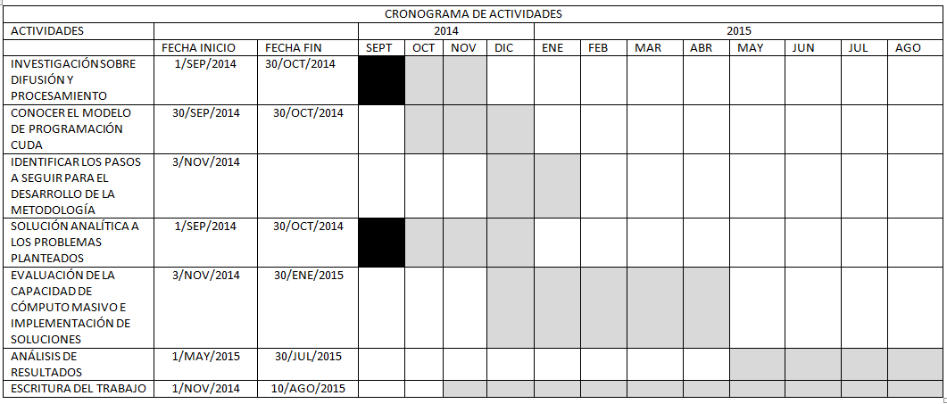

**AVANCES PROPUESTOS PARA EL SIGUIENTE CICLO**

1. Investigación sobre procesamiento en paralelo.
2. Análisis y solución analítica a un problema de difusión en dos dimensiones.
3. Inicio de aprendizaje de CUDA.
4. Pruebas de rendimiento del primer procesador masivamente paralelo.